

NÕUPIDAMINE VIIDUMÄE EKSPO OSAS

13.02.2024, Teams

Algus kell 10:00, lõpp kell 11:30

Juhatas: Aili Küttim
Protokollis: Diana Roolaid

Osavõtjad:
Marge Rammo, RMK külastuskorraldusosakond, juhataja
Jaak Jansen, RMK külastuskorraldusosakond, arendusjuht
Liina Karrofeldt, RMK külastuskorraldusosakond, loodusteadlikkuse spetsialist
Liis Soonik, RMK külastuskorraldusosakond, loodusteabe spetsialist
Kerli Karoles-Viia, RMK külastuskorraldusosakond, kavandamise-seire spetsialist
Kaidi Maran, RMK külastuskorraldusosakond, maastikukaitse-seire spetsialist
Üllar Soonik, RMK külastuskorraldusosakond, külastusala juht
Heli Alliksoon, RMK külastuskorraldusosakond, teabejuht
Diana Roolaid, RMK külastuskorraldusosakond, kavandamisspetsialist
Gunnar Raun, Keskkonnaameti looduskaitse planeerimise osakond, vanemspetsialist
Meeli Kesküla, Keskkonnaameti looduskasutuse osakond, juhtivspetsialist
Kaisa Kaljumäe, Keskkonnaameti looduskasutuse osakond, spetsialist
Mahe Metsalu, Keskkonnaameti keskkonnahariduse büroo, spetsialist

Päevakord:

- Viidumäe väliekspositsiooni asukoha väljaselgitamine.
- Esialgne ekspositsiooni mahu ja sisuteema arutelu.

Protokoll neljal lehel, 2 lisa.

Arutelu

1. Viidumäe väliekspositsiooni asukoha väljaselgitamine.
Aili Küttim (AK) andis ülevaate Viidumäe ekspo planeerimise hetkeolukorrast. RMK-le on eraldatud eelarvelised vahendid Viidumäe ekspo elluviimiseks, mis peaks aset leidma 2024. aasta lõpuks. Kehtiv kaitsekorralduskava ei näe ette uute rajatiste rajamist, küll aga olemasolevate rajatiste koondamist, seega uue ekspo kavandamine ei ole vastuolus kehtiva kaitsekorraga. Selleks, et RMK-l oleks võimalik projekteerimistegevusega alustada, on vajalik kokku leppida planeeritava ekspo asukoht ning umbkaudne maht, mille alusel on võimalik koostada lähteülesanne projekteerimistingimuste taotlemiseks ning ideekonkursi korraldamiseks. Planeeritavad võimalikud asukohad (3 tk) on Keskkonnaametile saadetud koos käimasoleva nõupidamise kutsega ning nendega on ametil olnud aega tutvuda. Välja pakutud asukohad ei ole kindlasti ainsad võimalikud ning selles osas on KeA arvamus oodatud.
Üllar Soonik (ÜS) esitles kaardil KeA-le kaalumiseks esitatud asukohti (lisa 1) ning Audaku õpperajal käimasolevaid töid. Asukohas 1 on planeeritud rekonstrueeritava Audaku õpperaja käimla asukoht. Käimla ehitus selles asukohas on praeguseks peatatud kuniks selgub planeeritava ekspo täpne paiknemine, sest see asukoht võib olla ekpo jaoks sobivam ning sellest tulenevalt võib olla vajalik ka käimla asukoha osas muudatus. Uude koha planeeriti uus käimla põhjusel, et praegune asukoht on hooldamiseks liialt kaugel parkimisalast, samuti oleks puude vahel keeruline uue käimla ehitamine ning oleks oht puid tööde käigus kahjustada. Asukoht 2 on endise väliauditooriumi ala. ÜS tõi välja, et variant nr 2 on vast kaitsekorra mõistes kõige keerulisem, kuna alal on tervikuna elupaigatüüp. Asukoht 3 on Rauna vaatetorni juures. ÜS pakkus ka välja, et kui ekspo saaks Rauna vaatetorni juurde, oleks seal otstarbekas Viidumäe õpperaja trajektoori korrigeerida ning see leeprahaigete surnuaia, Rauna torni ja ekspo juurest läbi suunata ning kujundada pärandkultuuri fookusega rajaks. Rauna torni juures on positiivne asjaolu, et seal on elekter olemas.
Gunnar Raun (GR): asukohalt ei ole asukoht 1 kõige keerulisem, kuna seal on lagedam ala. Viidumäe külastuse suunamine on toimunud siiani läbi keskuse ning kõik rajad algavad samuti keskuse parklast, mis tähendab, et kõige loogilisem oleks ekspo paiknemine samuti seal ehk siis kas asukoht 1 või 2. Mõningane segadus on, milline see rajatis saaks olema, kuid kõige mõistlikum asukoht tundub olevat pakututest asukoht nr 1. Rauna osas saab kaaluda Viidumäe õpperaja trajektoori muudatust, et see siduda keskusega.
Kaidi Maran (KM) tõstatas küsimuse, et keskuse juures olevates asukohtades on metsaelupaiga tüüp.
GR poolt seisukoht, et lagedama ala osas on võimalik metsaelupaigatüübi piiri korrigeerida, piir pole digimise osas kõige täpsem hetkel ning kuna alal leiduvad III kategooria kaitsealused liigid, ei ole KeA seisukohast liikide esinemise tõttu alal takistusi ette näha. Ka lähtuvalt kehtivast kaitsekorrast ei paista piiranguid.
AK: rajatise visioon selgub siis kui asukoht paigas.
Marge Rammo täiendas, et rajatise osas on RMK eesmärk otsida huvitavat ning uudset teabe eksponeerimise lahendust ideekonkursi alusel ning täpsemalt saame seda visiooni arutada 2. päevakorrapunkti juures, kus saab juurde käsitleda, millist infot ekspo peaks eksponeerima.
Meeli Kesküla (MK) sõnul on vastavalt kaitse-eeskirjale piiranguvööndis kaitseala valitsejaga kooskõlastatult ehitamine lubatud ning kõne alla tuleks pigem asukohad 1 ja 3, kuna asukoht 2 on tervikuna elupaigatüübis. Tõstatati ka küsimus, kuhu planeeritaks käimla kui ekspo asukoht saab olema asukohal 1 ehk praeguse Audaku raja uue käimla asukoht.
GR toob lisaks välja, et asukohas 2 maapinna kõrgus madal ning seal olev kunagine õppeklass on likvideeritud ning nõustub, et see ei ole parim asukoht.
AK avaldas heameelt, et sõelale on jäänud kaks võimalikku asukohta (asukoht 1 ja 3) ning et asukohtade juurde saame tagasi tulla kui oleme ekspo sisu läbi arutanud.

2. Esialgne ekspositsiooni mahu ja sisuteema arutelu.
Liis Soonik (LS) andis ülevaate ekspo sisust. RMK nägemuses on planeeritav ekspo üks tervik koos radadega, mis tähendab, et ekspos on juhitud tähelepanu radadel nähtavatele kaitseväärtustele. Vana ekspo materjal kattis ca 30 m² vertikaalpinda. Läbiv teema on planeeritud reljeef ja maastikud ning skemaatilisele reljeefi pannoole võiks kanda kõik elupaigatüübid, mis Viidumäel on esindatud koos kaitsealuste liikidega. Kui Viidumäe rada teha pärandkultuurirajaks, on võimalik ka Rauna vaatetorn siduda selle keskusest algava tervikuga.
GR pakkus välja ajaloolise metsatee Rauna vaatetorni liitmiseks Viidumäe keskusega ja leeprahaigete surnuaiaga ning toob välja, et selline loogiline rada on looduses hetkel olemas. Võimalik oleks ka liinide alune trass ning riigimaantee, seega võimalusi on mitu. Looduslik maastik oleks kõige loogilisem siiski külastaja jaoks, kuna pikad sirged koridorid kunstmaastikul on ebahuvitavad läbida.
LS tõi välja, et RMK-l on vaja põhimõttelist nõusolekut, et selline lähenemine on vastuvõetav, et Allikasoo rada katab allikasood ja allikad, Audaku rada katab ülejäänud elupaigatüübid ning Viidumäe rajast saab pärandkultuurirada. Sellisel juhul teemad radadel ei kattu omavahel.
Vastuväiteid sellisele lahendusele koosolekul osalejate poolt ei esitatud.
Edasi vaadati kaardilt olemasolevat Viidumäe õpperaja trajektoori ning arutati võimalusi suunata rada mööda looduses kulgevat trajektoori mööda Rauna mäe nõlvakut, mis on maastikuliselt mitmekesine ja kaunis.
Viidumäe raja trajektoori arutelu:
LS tõi positiivsena välja, et pikem, mööda nõlvakuid kulgev trajektoor läbiks ka alepõllunduse alasid, mida annaks samuti edukalt pärandkultuurirajaga liita ning kui alal on paiku, mis peaks massidest puutumata jääma, siis neid saab arutada ja vaadata edaspidi.
GR tõi potentsiaalsel trajektooril veel väärtustena välja Saaremaa kõige kõrgema punkti paiknemise sel rajal, samuti suured ja atraktiivsed kivikülvid ning mitmekesise maastiku. Surnuaiamäelt saab ka mööda olemasolevat rada alla ning Rauna tornini on loogiline kõnnitav trajektoor olemas. Mahe Metsalu (MM) pooldas raja ümbersuunamist riigimaanteelt, kuna suurte õpilasgruppidega sõiduteel liikumine ei ole ohutu. MK sõnul tuleb sellise raja planeerimise osas kindlasti vaadata kaitsealuste liikide paiknemist trajektooril ning kaasata planeerimisse KeA-st Maarja Nõmm. GR nõustus, et sellist analüüsi hetkel ei ole, kus täpselt kaitsealused liigid paiknevad ning seda on vajalik edaspidi täpsemalt vaadata, mis on teostatav ja mis mitte. KM mainib ka, et vajalik on arvestada ka, et külastajate suunamisel võib vaja olla treppe vm rajatisi rajada. GR on seisukohal, et treppide rajamine ei osutu sel trajektooril vajalikuks, kuna tõusud on sujuvad.
AK sõnul põhimõtteline võimalus Viidumäe raja uueks trajektooriks on olemas ning raja trajektoori täpse asukoha osas on võimalik hiljem väiksemas koosseisus tööd jätkata.
MR tegi kokkuvõtte, et sõelale on jäänud seega esimene ja kolmas asukoht ekspole. 1. asukohas olev ekspo vajab väga selgelt ehitusaluse pinna mahtu ning käimla ümber paigutamist. Mõistetav on, et kuna visuaal ekspo osas puudub, on keeruline otsustada, kuid sellest hoolimata, on vaja sellist otsust. Teada on, et teostus ekspole saab olema uus. Rauna vaatetorni juurde planeeritav ekspo võiks olla oma olemuselt teist tüüpi, näiteks pika koridori laadne ning seal on ka elekter olemas.
KeA-le püstitati küsimus, et teades meie ajalist eesmärki jõuda ekspo elluviimiseni käesoleva aasta jooksul, millise aja jooksul võiks sellisel juhul KeA otsust oodata? Meil on vaja sisendit, kas KeA kindel otsus on asukoht 1 või vajab KeA veel aega täiendavaks analüüsimiseks ning kui pikk see aeg oleks?
GR: asukoht 2 ei ole mõistlik, asukohast 3 on küll elekter ning seal on külastus suurim, kuna tornis käiakse, kuid ka sinna oleks käimlat vaja sellisel juhul. Arutati radade alguspunkte, mis jäävad samaks, kuivkäimla planeerimist Rauna vaatetorni juurde ning leprosooriumi info ühildamist loodusinfoga. Arutati ka Saaremaa kaitsealade kaardi paigaldamist Vilsandi külastuskeskusesse Loonale ning kas selline võimalus oleks ka Viidumäel. Kuna ekspo sisu arutelud on tulevikus planeeritud, ei peatutud sel teemal pikemalt. Teabe osas on esmane kontakt MM ning tema kaasab KeA-st vajalikud isikud.
MR: juhul kui jätkame 1. asukohaga, on vajalik käimlale uus asukoht leida. ÜS näitab käimla planeeritavat uut asukohta endise käimla juurepääsuraja raja servas (lisa 2). GR sõnul on see asukoht looduses loogiline, kuna ala on piisavalt lage, samas jääb kiviaiaga planeeritavast uuest ekspost eraldatuks ning samuti liigub parkimisalale ja teele lähemale. AK juhib tähelepanu, et uus käimla tuleb maa-aluse paagiga ning sellega kaasneb üsna ulatuslik kaevetegevus. Kaevetööde tegemise osas ÜS poolt näidatud asukohas GR probleeme ei näinud, kuna tegemist on lagedama alaga ja vana käimla juurdepääsuteega ning asukoht on looduses ainus loogiline paik uuele käimlale.
MR rõhutab veel, et ootame KeA kirjalikku toetust asukohas 1 planeeritud tegevustele ning kas KeA jaoks oleks vastuvõetav kui planeerime umbkaudu 40 m² ehitusaluse pinnaga rajatise, mis võib olla kahel korrusel. Meie jaoks on ääretult oluline ka ligipääsetavus ning uus ekspo peab kindlasti olema kasutatav kõikidele külastajagruppidele.
Jõuti nägemuseni, et välja pakutakse 1. asukoht ning edasi täpsustatakse võimalusi selles asukohas. MK ütles, et lihtsam oleks arvamust anda kui saadaks konkreetne visioon sellele asukohale planeeritava osas, lisaks info, kuhu planeeritakse sellisel juhul käimla.

Otsustati kokku leppida järgnevas:
RMK esitab KeA-le kirjalikult enda nägemuse:
- maksimaalse ekspo ehitusaluse pinna osas,
- käimla asukoha osas
ning KeA annab oma kirjaliku seisukoha planeeritud tegevuste osas.

LISA 1
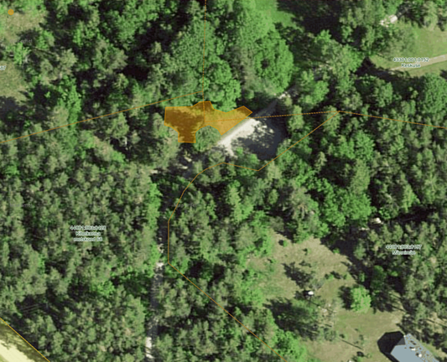
Skeem 1. Kõige perspektiivikam, kuid kaitsekorra poolest keerulisim.
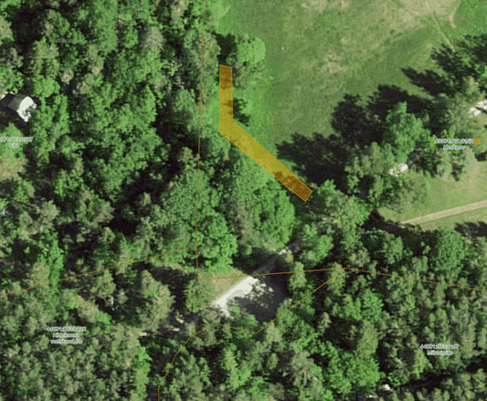
Skeem 2. Endine Audaku väliauditooriumi ala.
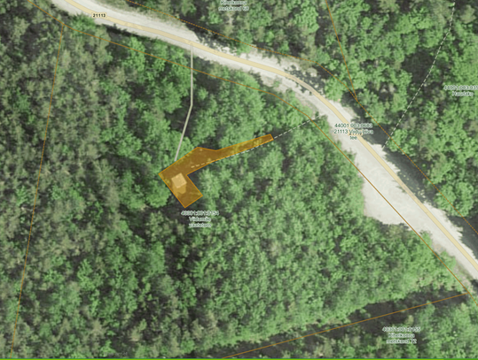
Skeem 3. Perspektiivikas kui Viidumäe õpperaja joon tuua Rauna torni juurest läbi.
LISA 2
